نگاهی به تجربه کشور نروژ در مدیریت شفاف شهری
بخش اول: معرفی ساختار مدیریت کلان شهری در نروژ

شناسه سند
موضوع | گزارش
طبقه‌بندی | گزارش علمی
وضعیت انتشار | منتشر شده
نسخه | 1
تاریخ تصویب | ‏24 / 03 / 1396
نویسنده / مشارکت کننده | مهدی داراب

خلاصه
نروژ یکی از کشورهای برتر در حوزه شفافیت و مبارزه با فساد است. از این رو بررسی تجربیات این کشور می‌‌‌‌‌‌تواند بسیار مفید و راهگشا باشد. در سلسله گزارش‌هایی به بررسی شفافیت در مدیریت شهری در کشور نروژ خواهیم پرداخت. در گزارش حاضر ساختار مدیریت کلان شهری در کشور نروژ با تاکید بر جنبه‌های شفافیت در روند اداره شهرها معرفی خواهد شد. همچنین در خصوص نحوه انتخاب ارکان مدیریت شهری و محل تامین اعتبارات و هزینه‌های عمده آنها صحبت خواهد شد.

مقدمه
نروژ یکی از کشورهای برتر در حوزه شفافیت و مبارزه با فساد است. در سال 2016، سازمان شفافیت بین‌الملل با بررسی شاخص ادراک از فساد رتبه ششم را به نروژ اختصاص داد که آنرا در زمره کشورهای "بسیار پاکیزه" قرار می‌دهد. از این جهت بررسی ساختارهای مدیریتی در این کشور می‌تواند برای تصمیم سازانِ علاقمند به حوزه شفافیت مفید باشد.
نروژی کشوری با سیستم پادشاهی مشروطه است که پادشاه در دوران اخیر بیشتر به مقامی تشریفاتی در آن تبدیل شده است. سیستم اجرایی اصلی دولت توسط کابینه مدیریت می شود که رییس آن نخست وزیر و بالاترین مقام اجرایی کشور است. نخست وزیر معمولا رییس حزبی است که در انتخابات پارلمانی حائز بالاترین رای از سوی مردم شده است. در واقع مردم اعضای پارلمان را برای دوره چهارساله انتخاب می کنند و حزب یا ائتلاف برنده انتخابات، نخست وزیر را انتخاب می‌کند که او به نوبه خود وزرای کابینه را منصوب می‌کند.
علاوه بر اعضای پارلمان، انتخاب مسئولین محلی نیز به عهده مردم است. هر چند دولت بسیاری از تصمیم‌ها را می گیرد ولی استان‎ها و شهرداری‎ها در بیشتر موارد منطقه‌ای و محلی حق تصمیم‌گیری و برنامه ریزی دارند. دولت همچنین برای استان‌ها و شهرداری‌ها چهارچوب تعیین می‌کند که از طریق نماینده‌اش در منطقه به اجرای آن نظارت می‌کند. طبعا دولت در مورد تمام كشور تصمیم می‎گیرد و مسؤولین محلی، تنها در حیطه جغرافیایی خود تصمیم‎گیری و اعمال نظر می‎کنند.
در نروژ دولت، پارلمان، استانداری، شورای استان و شهرداری در مدیریت امور شهری و منطقه‌ای به نحوی دخیل هستند. جدول شماره 1 اسامی این نهادها و ترجمه فارسی انتخاب شده برای این گزارش به همراه معادلی که بعضا این نهادها در کشور ما دارند را ارائه کرده است.
دولت از طریق وزارتخانه‌ای به نام "وزارت دولت‏های محلی و نوین‌سازی" به امورات شهرداری‌ها، شوراهای استان و استانداری‌ها نظارت می‌کند. وزیر وزارت دولت‏های محلی و نوین‌سازی در حال حاضر آقای یان توره سانر از حزب هویره (راست، بورژوآ) است. این وزارتخانه مسئولیت اختصاص بودجه‌های جاری و عمرانی و برنامه ریزی های کلان را به عهده دارد. در صورتیکه یکی از کمون‌ها یا شوراهای استان یا استانداری‌ها توان مالی لازم برای اداره امور خود را نداشته باشند نیز این وزارتخانه مداخله کرده و از طریق حمایت‌های پیش‌بینی شده در قانون وضعیت دخل و خرج منطقه مربوطه را سامان می‌دهد.
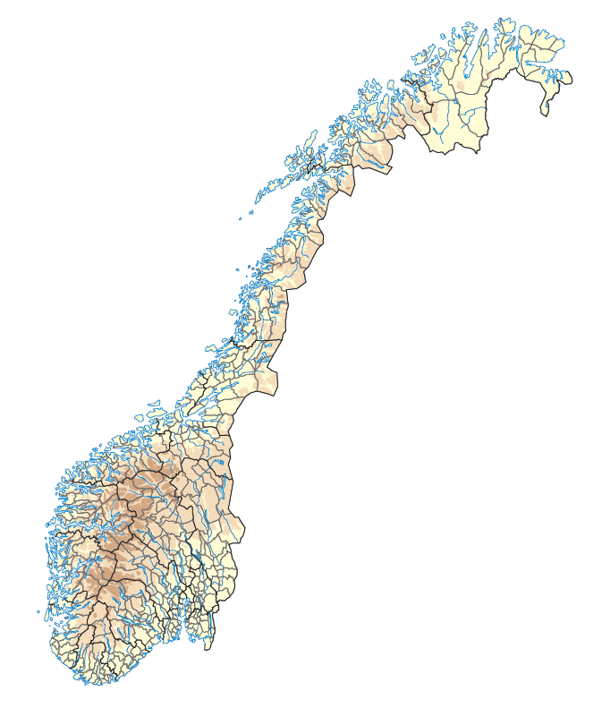
شکل 1: :نقشه کشور نروژ و تقسیمات شهری در آن
در نروژ 19 استان )به نروژی فیلکه( وجود دارد. در زبان نروژی به استاندار فیلکس‌مان گفته می‌شود که ترجمه تحت‌اللفظی آن "مرد ِ استان" است اگرچه این موقعیت شغلی به دفعات به خانم‌ها نیز داده شده است. تعداد استانداران اما به‌جای 19 نفر 18 نفر است زیرا برای دو استان اسلو و آکرهوس (Akerhus) همیشه شخصی واحد به عنوان استاندار انتخاب می‌شود. استانداری یک پست انتصابی است و مستقل از رای مستقیم مردم است.
استاندارها توسط دولت انتخاب و به پادشاه برای امضای حکم معرفی می‌شوند. استاندار مقامی مهم در نروژ با دایره اختیارات نظارتی نسبتا بزرگ است و افرادی که به این سمت انتخاب می‌شوند یا از بین سیاستمداران کارکشته و یا از نیروهای سابق نظامی و انتظامی هستند. این افراد اگرچه ممکن است گرایش سیاسی خاصی داشته باشند، اما طبق قاعده مرسوم به صورتی فراجناحی عمل کرده و نبایست در اداره امور استان به هیچ حزبی تمایل ویژه‌ای نشان دهند. این شغل یک پست طولانی مدت و با ثبات است و طبق قاعده‌ای معمول افراد استاندار برای یک دهه یا بیشتر از آن در سمت خود باقی می‌مانند و اگرچه از هر دولتی که جدیدا روی کار بیاید تاییدیه می‌گیرند، اما غالبا با تغییر دولت‌ها تغییر نمی‌کنند.
استاندارها بازوی اجرایی دولت و پارلمان در منطقه برای اطمینان از تطابق برنامه های شورای استان و شهرداری ها با برنامه های کلان دولتی هستند. برخی از موارد حساس برای دولت، مثلا محافظت از گونه‌های زیستی کمیاب در استان یا امور انتظامی نیز با هماهنگی و اشراف استانداری‌ها انجام می‌شود. در صورتیکه اختلافی در مجموعه مدیریت‌های شهری بر روی مساله‌ای حادث شود یا نیاز به تفسیر بندهای قانونی وجود داشته باشد، انجام این کار نیز به عهده استانداری است.
استانداری از سوی دیگر پل ارتباطی نهادهای مدیریت شهری یا "دولت‌های محلی" (عنوانی که در نروژ به دلیل اختیارات زیاد شهرداری‌ها و شوراها به آنها داده می‌شود) با دولت مرکزی است و منعکس‌کننده درخواست‌ها و پیشنهاداتِ استان به دولت و مجلس است. در مجموع استانداری‌ها نقشی نظارتی و ارتباطی بین حاکمیت و نهادهای شهری دارند و کمتر در مسائل ریز اجرایی مداخله می‌کنند.
هر استان یا فیلکه دارای یک شورای استان است که هیات مدیره شورای استان به عنوان اداره‌کننده آن، با رای مستقیم مردم انتخاب می‌شود. هر استان شامل شهرهای متعددی است و هر شهر که از حدی بزرگتر باشد دارای یک شهرداری (به نروژی کمون) هستند. هیات مدیره شهرداری نیز با رای مستقیم مردم و همزمان با انتخاب هیات مدیره شورای استان انتخاب می شود. بنابر گزارش‎های منتشر شده در نروژ در حال حاضر 428 کمون (لینک) وجود دارد اما روندی در ادغام بسیاری از کمون‎ها در نروژ وجود دارد و تعداد آنها به دلیل ادغام یک یا چند شهرداری در هم، در سال‎های اخیر کم شده است.

جدول 1: نهادهای مهم در مدیریت شهری در نروژ با اسامی اصلی، ترجمه فارسی و مشابه‌سازی با نهاد معادل در ایران
نام نروژی | ترجمه فارسی | معادل در ایران
Fylkeskommune | شورای استان | -
Fylkesmannen | استانداری / استاندار | استاندار / فرماندار
Fylkesordfører | رییس شورای استان | -
Fylkestinget | هیات مدیره شورای استان | -
Kommunal- og moderniseringsminister (KMD) | وزارت دولت‏های محلی و نوین‌سازی | -
Kommune | شهرداری / منطقه تحت سیطره شهرداری | شهرداری
Kommunestyret | هیات مدیره شهرداری | شورای شهر
Kongen | پادشاه | -
Ordfører | شهردار | شهردار
Regjerningen | دولت | دولت
Stortinget | پارلمان | مجلس
از یک سو، شهرداری یا کمون به یک واحد شهری خطاب می‌شود، مثلا می‌گویند کمون أیده (Eide) در فیلکه موره و رومسدال (Møre og Romsdal) قرار دارد (معادل اینکه شهر أیده در استان موره و رومسدال است) یا کمون برگن (Bergen) در فیلکه هوردالاند (Hordaland) واقع است. پایتخت نروژ، اسلو، هم کمون و هم فیلکه محسوب می‌شود (مانند برخی استان های ایران که مرکز استان نیز شهری به نام خود استان هست).
از سوی دیگر، کمون به مجموعه مدیریت امور شهری آن منطقه (معادل شهرداری، با اختیارات وسیع‎تر در مقایسه با ایران) اطلاق می‌شود که اداره بیشتر امور مربوط به شهروندان در آن بخش را به عهده دارند. کمون‌ها در حوزه مدیریت منطقه‌ای خود از استقلال بسیار بالایی برخوردارند و حتی نماد و پرچم مخصوص خود را دارند. نمادهای مربوط به سه شهر بزرگ نروژ را در ذیل مشاهده می‌کنید.
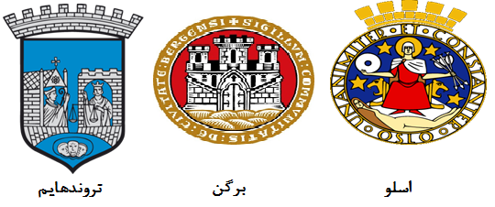
شکل 2: نماد کمون های تروندهایم، برگن و اسلو سه شهر بزرگ نروژ
استانداری و شورای استان هر دو بر یک استان نظارت دارند که یکی نهادی انتصابی (استانداری) و دیگری نهادی انتخابی (شورای استان) است. تفکیک وظایف این دو نهاد حتی برای مردم نروژ کمی گیج‌کننده و پیچیده است. مثلا در نروژ معروف است که می‌گویند غاز قهوه‌ای در حیطه وظایف شورای استان (لینک) است و غاز کانادایی (گونه‌ای از غاز است با سر و گردن سیاه با لکه‌های سفیدی در صورت و بدنی خاکستری) در حیطه وظایف استانداری، چون غاز قهوه‌ای قابل شکار هست (و قوانین شکارگارها به عهده شورای استان است) اما غاز کانادایی گونه‌ای در حال انقراض است و حفاظت از گونه‌های در حال انقراض محیط زیست زیرمجموعه دولت مرکزی و در استان ها به عهده نماینده دولت یعنی استانداری است. البته همانطور که اشاره شد، در عمل نقش استانداری بیشتر نظارتی و مشورتی است و نقش شورای استان بیشتر اجرایی است که اصطکاک در فعالیت‌های روزمره استان را بسیار کم می‌کند.
تفکیک وظایف شورای استان‌ها و شهرداری‌ها به دلیل تقسیم‌بندی منطقه‌ای متفاوت به راحتی انجام می‌پذیرد و تلاقی خیلی کمی در بین وظایف این دو نهاد ایجاد می‌شود. مسائل مربوط به درون یک شهر اعم از مسایل درمانی و آموزشی اولیه و خدمات شهری مانند نظارت بر مدیریت آب و پسماند به عهده شهرداری‌ها است. مسائل کلان‌تر در استان مثلا حمل‌ونقل عمومی، راه‌های بین شهری و توسعه اقتصادی شهرهای استان به عهده استانداری است. گفتنی است که تقسیم وظایف شهری و منطقه‌ای بین سه نهاد استانداری، شورای استان و شهرداری می‌تواند در مناطق مختلف با توافق بین این نهادها مقداری تغییر و تحول کند و قانون‌گذار امکان انعطاف در شرح وظایف را تا حدی به مسئولین محلی واگذار کرده است. در ادامه مواردی از وظایف سه دستگاه عمده در خدمات شهری و منطقه‌ای در نروژ ذکر شده است.

وظایف استانداری
- نماینده رسمی پادشاه در منطقه و مسئول هماهنگی سفرهای پادشاه به استان
- بازوی اجرایی دولت و پارلمان در استان برای اطمینان از اجرای قوانین و مقررات
- پیگیری مسائل ویژه در استان تفویض‌شده از سوی دولت
- هماهنگ‌کننده و انتقال‌دهنده درخواست‌های منطقه‌ای به دولت مرکزی
- حل اختلاف بین نهادهای شهری و استانی و تفسیر قانون در صورت نیاز

وظایف شورای استان
- آموزش عالی (مقاطع تحصیلی بالاتر از کلاس دهم)
- برنامه‌ریزی کلان کاربری اراضی استان
- حمل و نقل عمومی
- دندان‌پزشکی‌ها
- توسعه اقتصادی استان
- توسعه راه‎های و ابنیه استان
- امور فرهنگی و ورزشی استان (موزه‎ها، کتابخانه‎ها و امور ورزشی)
- میراث فرهنگی
- ثبت احوال (زاد و ولد، ازدواج و طلاق و وفات)
- مسائل زیست‌محیطی

وظایف شهرداری
- تحصیلات و آموزش از مهد کودک تا کلاس دهم
- بهداشت و خدمات درمانی اولیه شامل پزشکان خانواده و درمانگاه‌ها
- خدمات تامین اجتماعی شامل حمایت از کارافتادگان، بازنشستگان و بیکاران
- توسعه اقتصادی شهر
- توسعه راه‌های شهر
- نظارت بر مدیریت آب در شهر
- نظارت بر مدیریت پسماند در شهر
- پروانه ساخت و ساز و ابنیه در شهر
- بندرگاه‌ها، چراگاه‌ها و اراضی کشاورزی
- حفاظت از کودکان
- مسائل فرهنگی شهر
اینها بخشی از وظایف و فعالیت‌های شهرداری‌ها در نروژ است و همانطور که مشاهده می‎شود این لیست گستره بسیار بزرگی از خدمات مربوط به شهروندان و هر آنچه مورد نیاز ایشان است را در بر می‌گیرد. مسئولیت احداث و مدیریت مدارس، درمانگاه‌ها، مراکز آموزشی و نگهداری از سالمندان و حوزه تامین اجتماعی و خدمات حمایتی تماما به عهده کمون یا شهرداری است.

نحوه انتخاب ارکان مدیریت شهری
قبلا ذکر شد که استانداری پستی انتصابی از سوی دولت است. اما ارکان انتخابی مدیریت شهری در نروژ شورای استان و شهردای می‌باشد که هیات مدیره این دو نهاد با رای مستقیم مردم انتخاب می‌شوند. تمامی اعضای هیات مدیره شورای استان و هیات مدیره شهرداری توسط مردم برای یک دوره چهار ساله در دو انتخابات با دو تعرفه رای مجزا که همزمان برگزار می‎شود، انتخاب می‎شوند. این انتخابات یکی از انتخابات مهم نروژ در کنار انتخابات پارلمانی است.
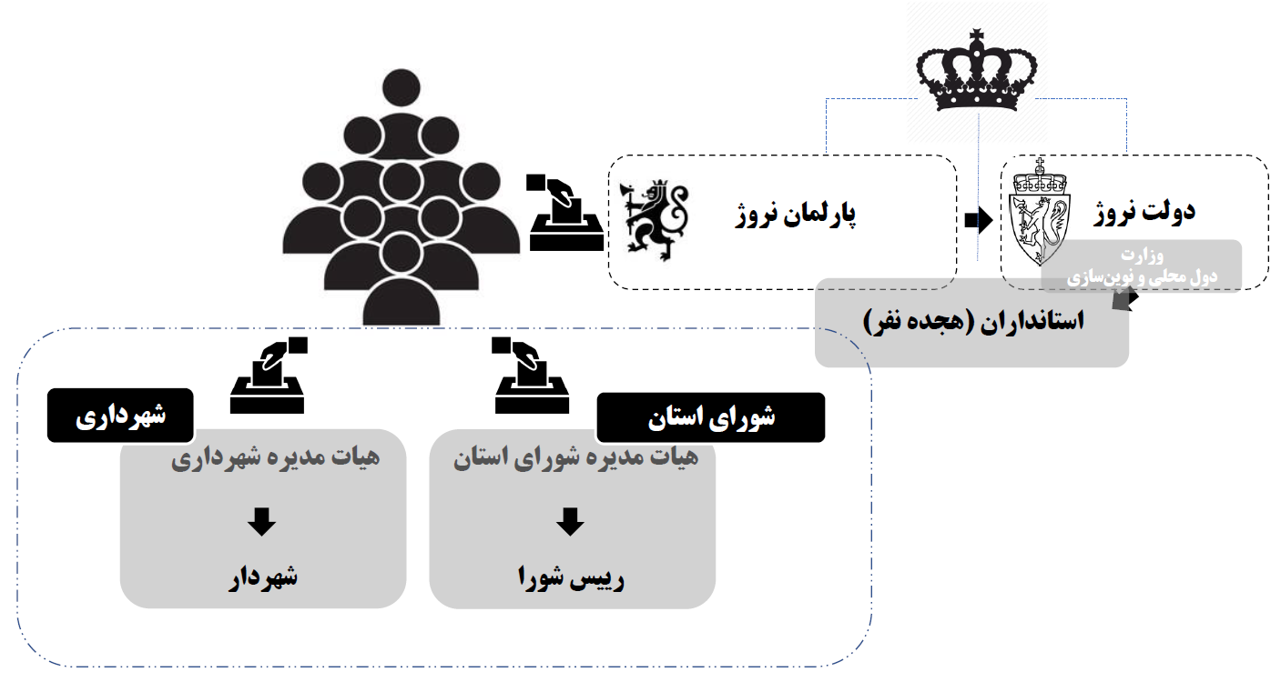
شکل 3: ساختار نهادهای مدیریت شهری و نسبت آنها با رای مردم و نهادهای قدرت در نروژ
در انتخابات هیات مدیره شورای استان و هیات مدیره شهرداری، مردم نروژ غالبا به لیست‌ها (بجای افراد مستقل) رای می‎دهند که این لیست‎ها در زمان تبلیغات توسط احزاب مطرح نروژ منتشر شده است. افراد سرلیست جایگاه ویژه‌ای دارند و رای آنها ضریب خاصی در مناطق مختلف دارد.
کشور نروژ با آنکه مساحتی تقریبا یک چهارم ایران دارد، جمعیتی تنها در حدود 5 میلیون نفر دارد. پراکندگی این جمعیت 5 میلیونی زیاد و اندازه هر کدام از شهرهای دارای شهرداری در بخش‌های مختلف این کشور شدیدا متغیر است. مثلا بیشتر از نصف کل شهرداری‎ها در نروژ در شهرهایی با جمعیت کمتر از 5000 نفر قرار دارند و تنها 14 شهرداری در شهرهایی با جمعیت بیش از 50 هزار نفر موجود است. بزرگترین شهر دارای شهرداری اسلو است که جمعیتی بالغ بر 620 هزار نفر دارد و کم جمعیت‌ترین شهر دارای شهرداری جزیره اوتسیرا (Utsira) با 209 نفر سکنه است. صرف نظر از این تفاوت در اندازه و جمعیت، تقریبا تمام شهرداری‌ها از امتیازات و توانمندی‌های مالی مشابه یکدیگر (البته با توجه به تعداد سکنه و نیازهای موجود در منطقه) برخوردار هستند و خط‌مشی تامین اعتبارات و مدیریت همه این شهرداری‌ها در پارلمان و دولت مرکزی ترسیم شده است. تعداد نماینده‎های مورد انتخاب مردم در هر شهر برای شورای استان و شورای شهرداری با جمعیت آن استان و شهر ارتباط دارد که توسط قانون انتخابات دولت‌های محلی قبلا توسط پارلمان معین شده است.
طبق قانون هر شهر با جمعیت کمتر از 5000 نفر باید دست‌کم 11 نماینده منتخب مردم در شورای شهرداری داشته باشد. برای شهرهای بین 5 هزار تا 10 هزار نفر دست‌کم 19 نماینده، برای جمعیت 10 هزار تا 50 هزار دست‌کم 27 نماینده و از 50 هزار تا 100 هزار نفر جمعیت دست‌کم 37 نماینده در شورای شهرداری وجود خواهند داشت. برای شهرهایی با جمعیت بیش از 100 هزار نفر، دست‌کم 43 نماینده منتخب مردم، هیات مدیره شورای شهرداری را تشکیل می‌دهند.
سیستم مشابهی، تعداد نماینده‌های منتخب مردم در هیات مدیره شورای استان را مشخص می‌کند. تعداد نماینده‌های منتخب مردم می‌تواند با تصمیم مقامات محلی بیشتر از تعداد مورد مشخص شده در قانون باشد، اما نمی‌تواند کمتر از آن باشد.
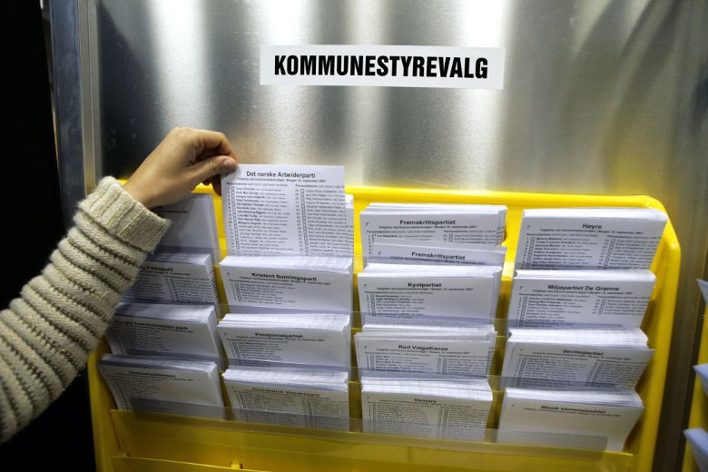
شکل 4: لیست‌های احزاب مختلف در یکی از انتخابات مربوط به هیات مدیره شهرداری در نروژ که قبلا توسط ستاد انتخابات چاپ شده و در محل رای‌گیری اختیار مردم قرار می گیرد (لینک).

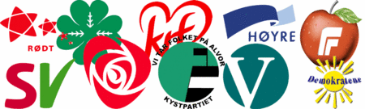
شکل 5: نماد احزاب سیاسی اصلی در نروژ شامل احزاب از هر دو طیف راست و چپ (لینک)
احزاب اصلی نروژ حزب کار (چپ) و حزب هویره (راست، بورژوآ) هستند که در تقابل اصلی برای تصاحب کرسی‌های شورای شهر و استانداری و همچنین پارلمان همیشه در حال کشمکش هستند. بقیه احزاب مانند حزب پیشرفت (راست افراطی) و حزب اس‌وه (چپ) معمولا در ائتلاف دولت‌های راست یا چپ به حزب کار و حزب هویره ملحق می‌شوند تا اکثریت مورد نظر به دست آید. در مورد شوراهای شهر و استانداری‌ها نیز معمولا همین دو حزب کار و هویره بیشترین آرا را از آن خود می‎کنند و سرلیست‎های آنها شانس زیادی برای برنده شدن در انتخابات دارند. در حال حاضر حزب حاکم در نروژ هویره و ائتلاف دست راستی است و بسیاری از اعضای راه‌یافته به شوراهای استان و شهرداری‌ها نیز از همین حزب و البته از حزب کار هستند.
در انتخابات هیات مدیره شورای استان و هیات مدیره شهرداری، همه افرادی که سه سال در آن منطقه به صورت قانونی ساکن بودند، می‎توانند رای بدهند و حتی لازم نیست که شهروند نروژ باشند. هر شخص فقط می‌تواند در جایی رای بدهد که در آن به صورت رسمی ساکن بوده و طبق اطلاعات اداره ثبت احوال مرکزی، آدرس محل زندگی‌اش در کمون مورد نظر ثبت بوده است.
از سال 1999 تا 2007 در برخی شهرها تلاش‌هایی صورت گرفت که شهردار به صورت مستقیم توسط مردم انتخاب شود اما روش نا کارآمدی بود و لغو شد. در حال حاضر مردم هیات مدیره شورای استان و هیات مدیره شهرداری را انتخاب می‌کنند و آنها بعد از انتخاب شدن، در جلسه‌ای از بین خودشان رییس شورای استان و شهردار را انتخاب می‌کنند که از لحظه رای آوردن، مقام‌های رسمی استان و شهر محسوب می‎شوند و فورا شروع به کار می‌کنند. محل استانداری و شورای استان معمولا در یک ساختمان در مرکز استان است و محل شهرداری‌ها در ساختمان‌های مجزا در شهرهای مربوطه وجود دارد.
در نروژ هم همانند ایران صندوق‌های رای در محل مراکز عمومی مانند بیمارستان‎ها و مدارس قرار گرفته و در یک روز تعطیل انتخابات برگزار می‌شود. سنت رای‌گیری در نروژ آنست که مردم به لیست ها بجای افراد رای می‌دهند و در قسمت‌هایی که با پرده پوشیده شده رای خود را نگارش کرده و سپس آنرا در صندوقی شیشه‌ای می‌اندازند.
آخرین انتخابات شورای استان و شورای شهرداری در سال 2015 در سراسر نروژ برگزار شد و انتخابات دور بعدی سال 2019 خواهد بود. گفتنی است که انتخابات پارلمان که انتخابات مهم دیگر در نروژ هست نیز چهار سال یکبار برگزار می‌شود، اما با فاصله دوساله از انتخابات شورای استان و شورای شهرداری. آخرین انتخابات پارلمانی در سال 2013 برگزار شده و مرتبه بعد در سال 2017 (تابستان سال جاری) برگزار خواهد شد، به این صورت شهروندان نروژی هر دو سال یکبار در یک انتخابات مهم شرکت می‌کنند.

هزینه‎ها و درآمدهای نهادهای شهری در نروژ
سه نهاد استانداری، شورای استان و شهرداری هر کدام منابع مالی مخصوص به خود را دارند که حدود آن در قوانین سراسری توسط پارلمان معین شده است. در ادامه به شرح مختصری از منابع مالی و هزینه‌های هر نهاد خواهیم پرداخت.
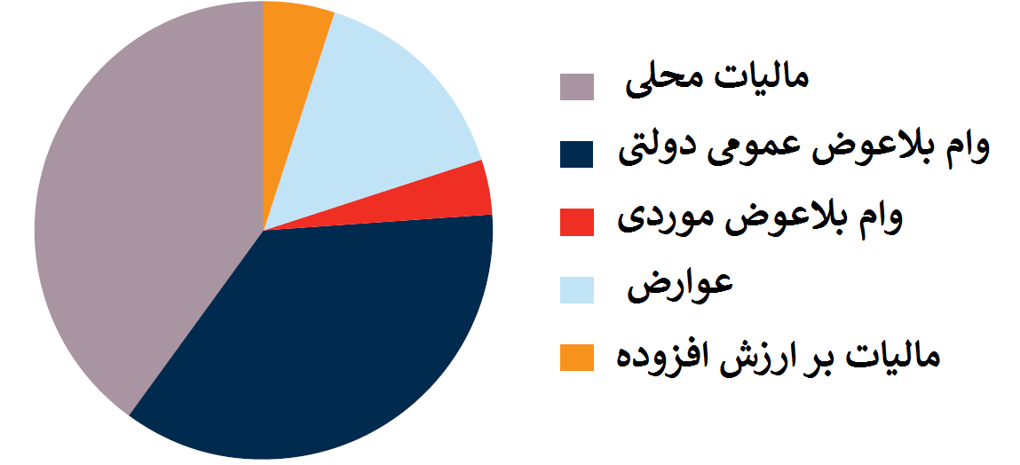
شکل 6: نحوه تامین اعتبار شورای استان و شهرداری‎ها در نروژ در سال 2013 –
مبلغ کل درآمدها در این سال میلیارد کرون نروژی بوده (معادل تقریبا 46.6 میلیارد دلار) است.
منبع مالی اصلی در استانداری، بودجه سالانه دولتی است. این مبلغ با توجه به جمعیت و نیازهای آن استان سالانه در پارلمان تصویب شده و از طریق ردیف بودجه توسط دولت در اختیار استان قرار می‌گیرد. هزینه اصلی در این نهاد نیز هزینه‌های اداری و اجرایی است.
شورای استان و شهرداری، از محل مالیات مردم محلی، عوارض مختلف دریافتی از صنایع و ساخت و سازها و وام بلاعوض عمومی دولتی و وام‎های درخواستی موردی تامین اعتبار می‌شوند. مالیات مردم ساکن در شهر مورد نظر نزدیک 40% درآمد شهرداری را به خود اختصاص می‎دهد. بقیه بخش‌ها شامل 36% وام بلاعوض عمومی دولتی، 15% عوارض مختلف دریافتی توسط شهرداری، 10% مالیات بر ارزش افزوده کالاها و خدمات و 4% وام بلاعوض موردی، نحوه تامین اعتبارات شهرداری‎ها در نروژ در سال 2013 را مشخص می‌کند. مالیات در نروژ اقسام مختلفی دارد و مالیاتی که شهرداری‌ها از ساکنین محلی دریافت می‌کنند، از محل مالیات بر درآمد، مالیات بر دارایی، مالیات بر ملک و مالیات بر تملک بر منابع طبیعی درآمدزا (مثلا معادن یا جنگل‌ها) است.
اگر چه اداره مالیات، عدد و رقم مالیات هر شهروند را به دقت محاسبه و با او مکاتبه می‌کند، اما همه مردم نروژ مالیات خود را مستقیما به حساب شهرداری‎ها واریز می‌کنند. درصد سهم نهادهای شهری از مالیات هر ساله توسط پارلمان تصویب می‎شود، مثلا در سال 2013 شهرداری 11.6% از مبلغ مالیات را برداشته و مابقی را به شورای استان و دولت تحویل می‌دهد و در همین راستا 2.65% از مالیات‌ها متعلق به شورای استان است.
در شکل‌های زیر نمودار شکست هزینه‌های شهرداری‌ها و شوراهای استان سراسر نروژ ارائه شده است.
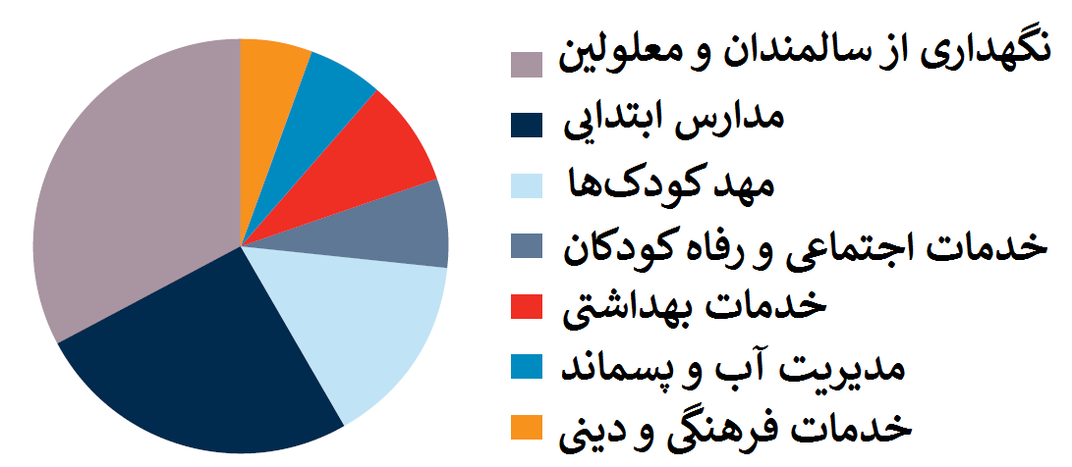
شکل 7: تقسیم‌بندی هزینه‎های شهرداری‌ها در نروژ در سال 2012.
برای شهرداری‌ها هزینه‎های عمده مربوط به هزینه‌های نگهداری از سالمندان و معلولین و مدارس ابتدایی و کودکستان‎ها است.
در مورد شوراهای استان، بیشترین هزینه‎ها مربوط به مدارس برای دانش‌آموزان در مقاطع بالاتر (بعد از کلاس دهم) و سپس راه‌ها و حمل و نقل عمومی است.
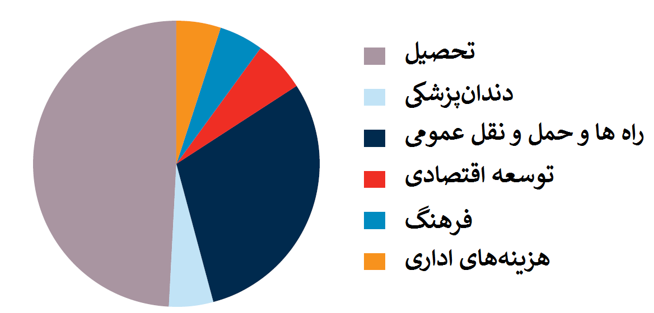
شکل 8: تقسیم‌بندی هزینه‎های شوراهای استان در نروژ در سال 2012.

نتیجه‌گیری
در این گزارش ساختارهای مدیریت شهری و دولت‌های محلی، نحوه به قدرت رسیدن ارکان مدیریتی و وظایف آنها بررسی شد. همچنین به منابع درآمد و موارد هزینه‌کرد عمده این نهادها اشاره شد. نکته مهم در موفقیت نسبی این مجموعه شفاف در نروژ تفویض اختیارات فراوان از دولت مرکزی به مدیریت‌های منطقه‌ای و ساختار "شورای استان" است که آنرا به یک دولت محلی تبدیل کرده است.
شاید بتوان اشاره کرد که نقطه قوت مدیریت کلان شهری در شهرهای نروژ، وضوح حیطه اختیارات هر بخش و شفافیت در نحوه به قدرت رسیدن در ارکان ساختار مدیریت شهری است. در کنار آن، شفافیت در درآمدها و هزینه‌کردها، شفافیت در تعداد و نوع عملکرد کارکنان نهادهای شهری، شفافیت در احراز موقعیت‎های شغلی و پیمانکاری و سهولت دسترسی شهروندان به اطلاعات و داده‌های مورد نیاز آنها، مثلا در رابطه با قراردادها و وضعیت زمین‌ها و املاک شهر از مباحث مهمی است که باید در مطالعه نهادهای شهری در کشورهای اسکاندیناوی از جمله نروژ مورد توجه قرار گیرد. در سلسله گزارشات بعدی در حد امکان به بررسی بیشتر در این حوزه‌ها خواهیم پرداخت و در اولین گام، سهولت دسترسی شهروندان به داده‌های مربوط به املاک و زمین‌های شهری را بررسی خواهیم کرد.
نویسنده:
مهدی داراب فارغ التحصیل دکترای مهندسی و علم مواد از Norwegian University of Science and Technology ساکن کشورهای سوئد و نروژ در منطقه اسکاندیناوی از سال 1385 تا کنون.

Jan Tore Sanner
Høyre
Local Government in Norway, Information 2014- Norwegian Ministry of Local Government and Modernisation
بیمارستان‌ها زیر پوشش دولت مرکزی است.
قانون مشارکت‌های مردم در نروژ، مصوب 28 ژوئن 2002
Local Government in Norway, Information 2014- Norwegian Ministry of Local Government and Modernisation
Local Government in Norway, Information 2014- Norwegian Ministry of Local Government and Modernisation
Local Government in Norway, Information 2014- Norwegian Ministry of Local Government and Modernisation
Local Government in Norway, Information 2014- Norwegian Ministry of Local Government and Modernisation
Local Government in Norway, Information 2014- Norwegian Ministry of Local Government and Modernisation

